Bài tập lớn DW

1. Thiết kế kho dữ liệu
2. Chuyển từ lược đồ quan hệ sang lược đồ thực thể ER

Phương pháp: Dựa vào lược đồ quan hệ xác định

* Primary relation: PR1 – PR2
* Secondary relation: SR1 – SR2
* Foreign key attribute: FKA

Sau đó dựa trên các luật, quy tắc ta vẽ mô hình EER

* 1. Lược đồ quan hệ CSDL Văn phòng

Khách hàng (Mã KH, Tên KH, Mã Thành phố, Ngày đặt hàng đầu tiên)

Khách hàng du lịch (*Mã KH, Hướng dẫn viên du lịch, Thời gian)

Khách hàng bưu điện (* Mã KH, Địa chỉ bưu điện, Thời gian)

Như vậy:

PR1: Customer (Khách hàng)

PR2: Travel_Customer (Khách hàng du lịch)

PR2: Postoffice_Customer (Khách hàng bưu điện)

Lược đồ ER

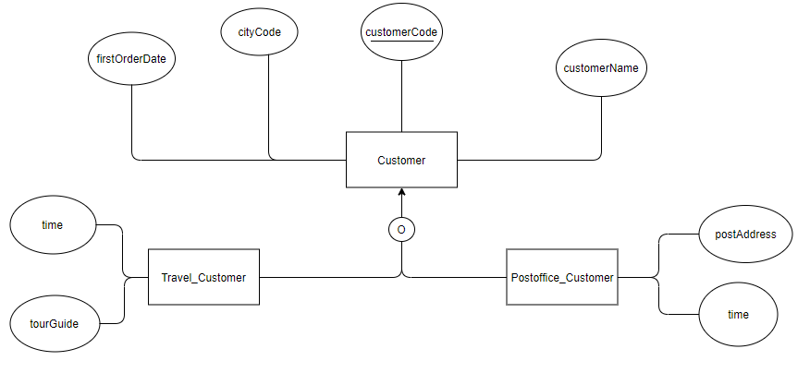

* 1. Lược đồ CSDL Bán hàng

Văn phòng đại diện (Mã Thành phố, Tên Thành phố, Địa chỉ VP, Bang, Thời gian)

Cửa hàng (Mã cửa hàng, * Mã Thành phố, Số điện thoại, Thời gian)

Mặt hàng (Mã MH, Mô tả, Kích cỡ, Trọng lượng, Giá, Thời gian)

Mặt hàng_được lưu trữ (* Mã cửa hàng, * Mã mặt hàng, Số lượng trong kho, Thời gian)

Đơn đặt hàng (Mã đơn, Ngày đặt hàng, Mã Khách hàng)

Mặt hàng được đặt (* Mã đơn, * Mã mặt hàng, Số lượng đặt, Giá đặt, Thời gian)

Như vậy:

PR1: RepresentativeOffice (Văn phòng đại diện)

PR1: Store (Cửa hàng)

PR1: Item (Mặt hàng)

PR1: Order (Đơn đặt hàng)

SR1: ItemStored (Mặt hàng được lưu trữ)

SR1: ItemOrdered (Mặt hàng được đặt)

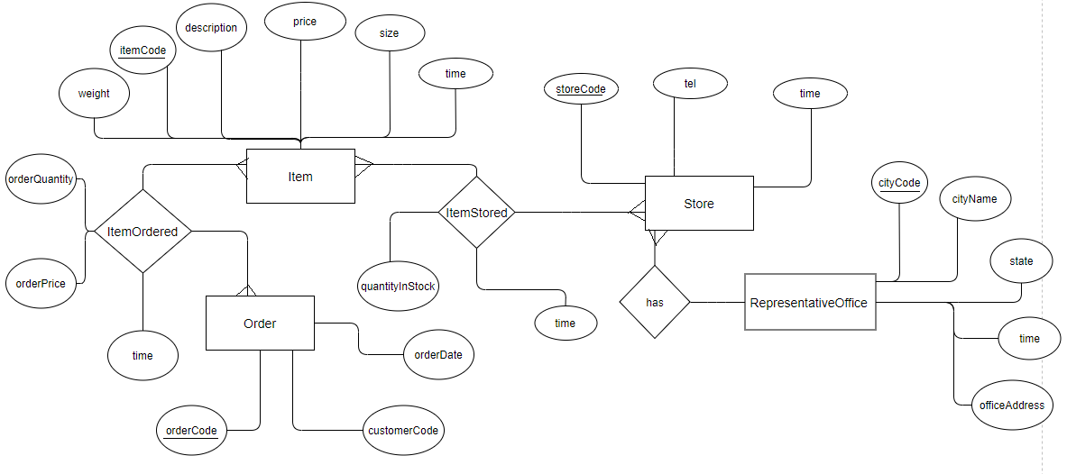FKA: cityCode (mã thành phố)

1. Tích hợp các lược đồ thực thể ER

Giải quyết vấn đề conflict về đồng âm, đồng nghĩa

Travel_Customer: time => purchase_time: thời gian mua hàng

Postoffice_Customer: time => time_order_by_post: thời gian mua hàng qua bưu điện

Item: time => time_import: thời gian nhập hàng

Store: time => time_begin: thời gian mở cửa

RepresentativeOffice: time => time_establish: thời gian thành lập

ItemOrdered: time => time_order: thời gian đặt hàng

ItemStored: time => time_add_item: thời gian thêm mặt hàng vào kho

* Tích hợp lược đồ

Dựa vào 2 lược đồ trên ta thấy:

* 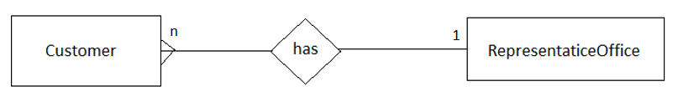Thuộc tính cityCode là khóa chính của bảng RepresentativeOffice và xuất hiện trong bảng Customer
* 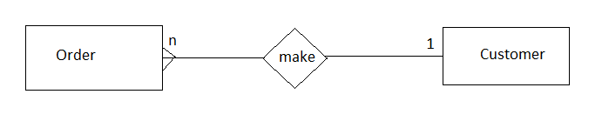Thuộc tính customerCode là khóa chính của bảng Customer và xuất hiện trong bảng Order
* 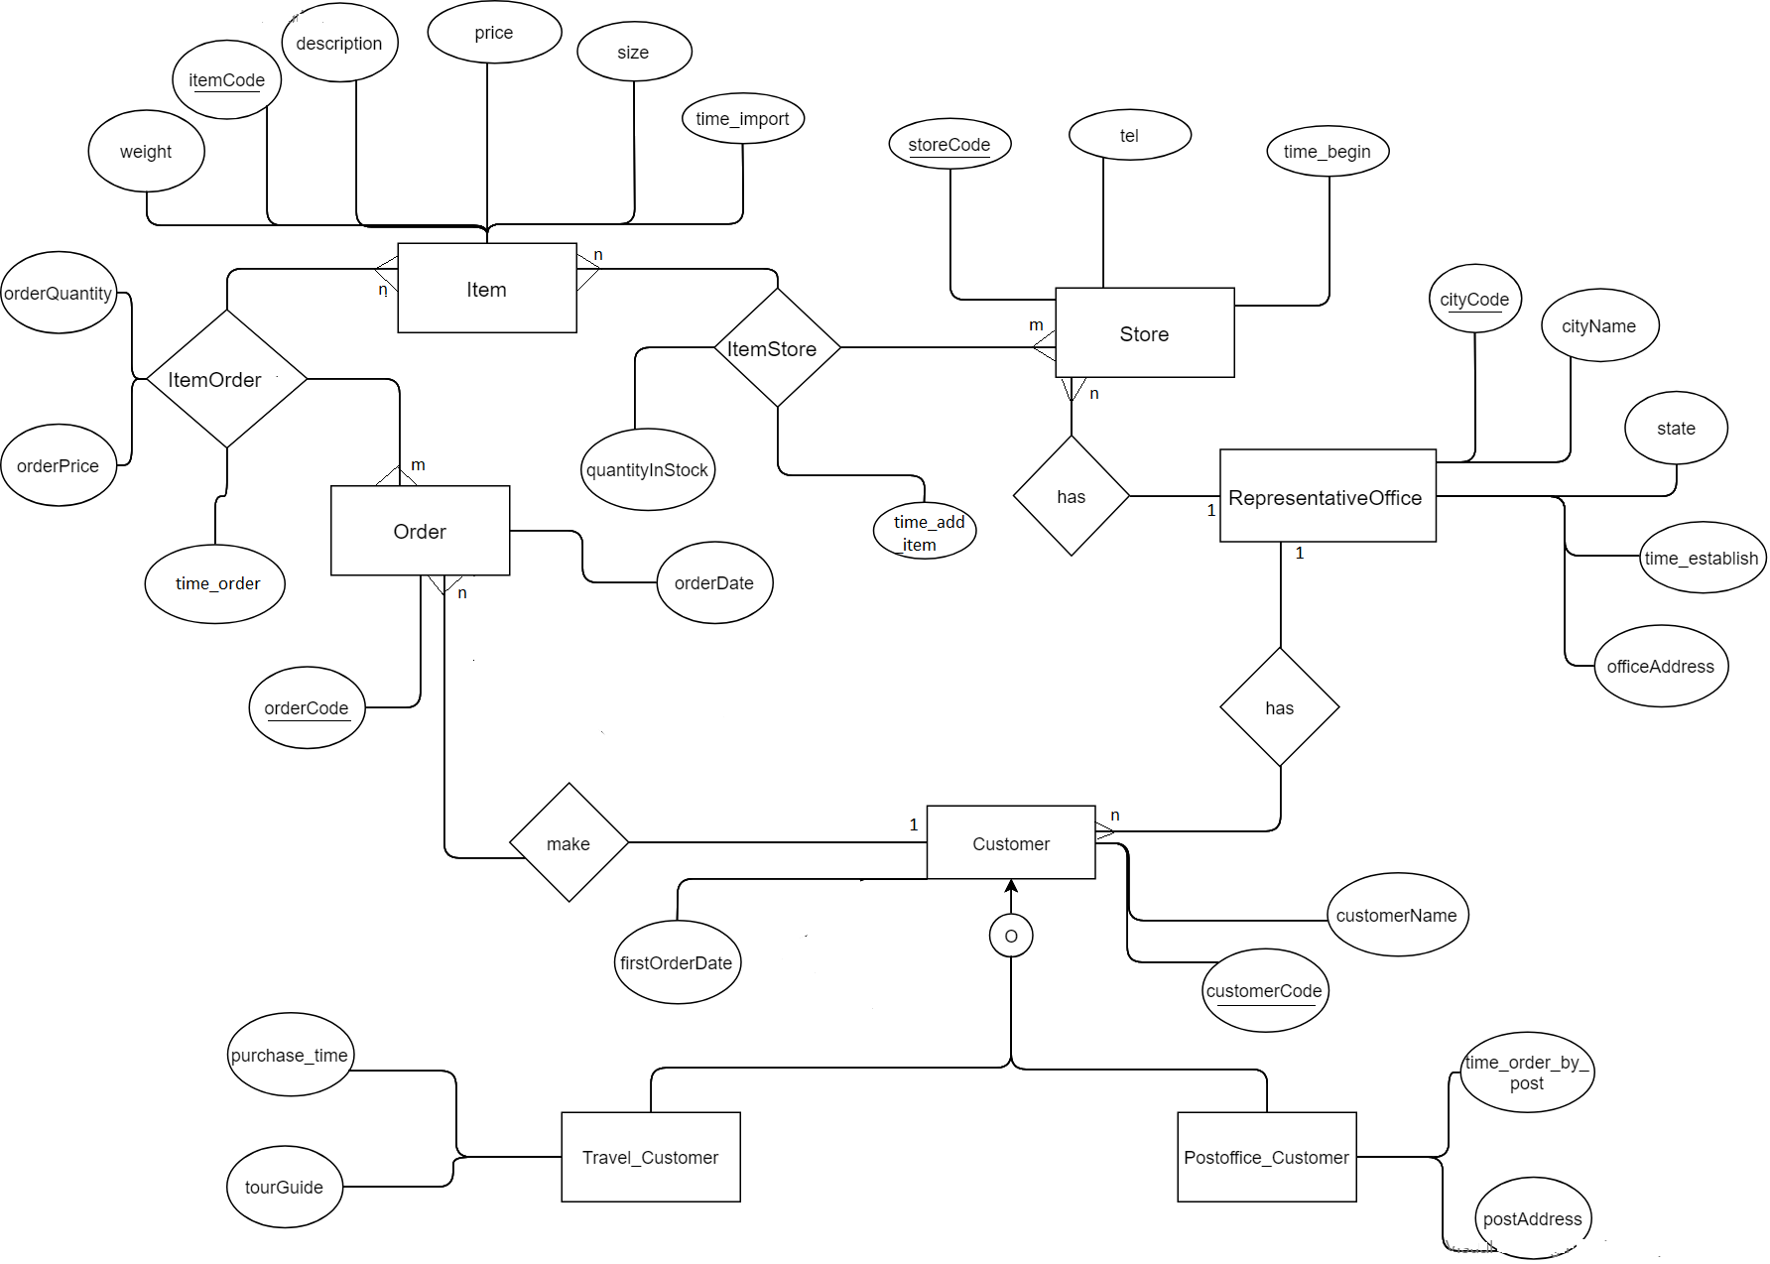Lược đồ quan hệ sau khi tích hợp
* Mô tả chi tiết thông tin về dữ liệu

1. Bảng Customer: bảng chứa thông tin cơ bản về khách hàng

|  |  |  |  |  |  |
| --- | --- | --- | --- | --- | --- |
| STT | Tên thuộc tính | Kiểu | Ràng buộc | Khóa | Mô tả |
| 1 | customerCode | Varchar(25) | Not null | PK | Mã khách hàng |
| 2 | customerName | Nvarchar(100) | null |  | Tên khách hàng |
| 3 | firstOrderDate | Date | null |  | Ngày đặt hàng đầu tiên của khách hàng |
| 4 | CityCode | Varchar(25) |  |  | Mã vùng Tp đặt VP |

1. Bảng Travel_Customer: Khách mua hàng khi đi du lịch

|  |  |  |  |  |  |
| --- | --- | --- | --- | --- | --- |
| STT | Tên thuộc tính | Kiểu | Ràng buộc | Khóa | Mô tả |
| 1 | customerCode | Varchar(25) | NotNull | PK | Mã khách hàng |
| 2 | purchase_time | Datetime | null |  | Thời gian thanh toán |
| 3 | tourGuide | Nvarchar(100) | null |  | Tên hướng dẫn viên |

1. Bảng Postoffice_Customer: Khách mua hàng qua đường bưu điện

|  |  |  |  |  |  |
| --- | --- | --- | --- | --- | --- |
| STT | Tên thuộc tính | Kiểu | Ràng buộc | Khóa | Mô tả |
| 1 | customerCode | Varchar(25) | Not null | PK | Mã khách hàng |
| 2 | Time_order_by_post | Datetime | null |  | Thời gian đặt hàng qua bưu điện |
| 3 | postAddress | Nvarchar(255) | null |  | Địa chỉ bưu điện |

1. RepresentativeOffice: Văn phòng đại diện

|  |  |  |  |  |  |
| --- | --- | --- | --- | --- | --- |
| STT | Tên thuộc tính | Kiểu | Ràng buộc | Khóa | Mô tả |
| 1 | cityCode | Varchar(25) | Not null | PK | Mã vùng của thành phố nơi đặt VP |
| 2 | cityName | Nvarchar(50) | null |  | Tên thành phố |
| 3 | Time_establish | DateTime | null |  | Thời gian thành lập |
| 4 | State | Nvarchar(50) | null |  | bang |
| 5 | officeAddress | Nvarchar(100) | null |  | Địa chỉ chi tiết VP |

1. Store: Bảng chứa thông tin về cửa hàng

|  |  |  |  |  |  |
| --- | --- | --- | --- | --- | --- |
| STT | Tên thuộc tính | Kiểu | Ràng buộc | Khóa | Mô tả |
| 1 | storeCode | varchar(25) | Not null | PK | Mã cửa hàng |
| 2 | Tel | varchar(15) | null |  | Số điện thoại của của hàng |
| 3 | Time_begin | Time | null |  | Thời gian mở cửa |
| 4 | CityCode | Varchar(25) |  |  | Mã vùng TP nơi đặt VP |

1. Item: Bảng chứa thông tin mặt hàng của cửa hàng

|  |  |  |  |  |  |
| --- | --- | --- | --- | --- | --- |
| STT | Tên thuộc tính | Kiểu | Ràng buộc | Khóa | Mô tả |
| 1 | itemCode | varchar(25) | Not null | PK | Mã mặt hàng |
| 2 | Price | Float | null |  | Giá bán của mặt hàng |
| 3 | Weight | Float | null |  | Trọng lượng của mặt hàng |
| 4 | Size | Float | null |  | Kích thước của mặt hàng |
| 5 | Time_import | Datetime | null |  | Thời gian nhập hàng |
| 6 | Description | Nvarchar(255) | null |  | Mô tả thêm thông tin về mặt hàng |

1. Order: Bảng chứa thông tin về thời gian đặt hàng của khách hàng

|  |  |  |  |  |  |
| --- | --- | --- | --- | --- | --- |
| STT | Tên thuộc tính | Kiểu | Ràng buộc | Khóa | Mô tả |
| 1 | OrderCode | varchar(25) | Not null | PK | Mã đặt hàng |
| 2 | orderDate | DateTime | null |  | Thời gian đặt hàng |
| 3 | CustomerCode | Varchar(25) |  |  | Mã khách hàng |

1. ItemStore

1. ItemOrder

|  |  |  |  |  |  |
| --- | --- | --- | --- | --- | --- |
| STT | Tên thuộc tính | Kiểu | Ràng buộc | Khóa | Mô tả |
| 1 | itemCode | varchar(25) | Not null | PK | Mã mặt hàng |
| 2 | storeCode | varchar(25) | Not null | PK | Mã cửa hàng |
| 3 | quantityInStock | Int | null |  | Số lượng còn trong kho |
| 4 | Time_add_item | DateTime | null |  | Thời gian thêm vào kho |

|  |  |  |  |  |  |
| --- | --- | --- | --- | --- | --- |
| STT | Tên thuộc tính | Kiểu | Ràng buộc | Khóa | Mô tả |
| 1 | itemCode | varchar(25) | Not null | PK | Mã mặt hàng |
| 2 | orderCode | varchar(25) | Not null | PK | mã đặt hàng |
| 3 | OrderQuantity | Int |  |  | Số lượng đơn đặt hàng |
| 4 | orderPrice | Float |  |  | Giá đặt hàng |
| 5 | Time_order |  |  |  | Thời gian đặt hàng |